**评价试题**

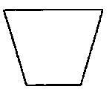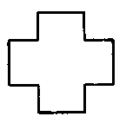1.下面不是四边形的图形是（ ）。

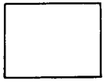

A. B. C.

（答案：B）

2.下列物品中，( )的面是四边形。

A. 数学书 B. 红领巾 C.硬币

（答案：A）

3.在长方形、正方形中，（ ）的四条边都相等。

A．长方形 B.正方形 C.两个都是

（答案：B）

4.把每组的四根小棒首尾相连，能拼成长方形的是（ ）。

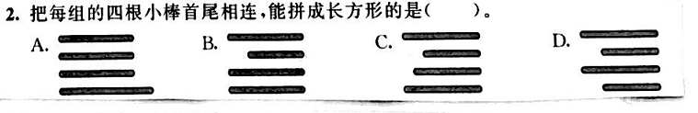

1. B. C.

（答案：B）

5.把一个长是6厘米，宽是4厘米的长方形对折成两个相同的长方形，有（ ）种情况。

A．1 B.2 C.3

（答案：B）

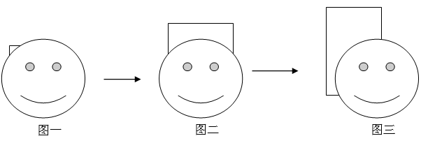6. 我是一个四边形，被W020141115401217773064挡住了一部分，猜一猜我是什么图形？你的答案是（ ）。

A．长方形 B.正方形 C.四边形

（答案：A）

7.在长是9厘米，宽是6厘米的长方形中剪下一个最大的正方形，这个最大的正方形的边长是（ ）。

A.9厘米 B.6厘米 C.3厘米

（答案：B）

8.把一个边长8厘米的正方形对折成两个完全相同的长方形，这个长方形的长是（ ）厘米。

A.2 B.4 C.8

（答案：C）

9.一个长方形长9分米，宽6分米，如果（ ），就变成一个正方形。

A.长增加3分米 B.宽增加3分米 C.宽减少3分米

（答案：B）

10.要剪下一个最大的正方形，从（ ）长方形上剪。

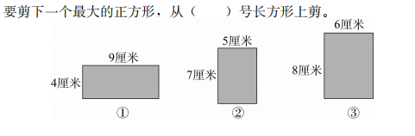

A. B. C.

（答案：C）